Výlet v okolí zříceniny hradu Rabín
Náš výletní okruh je necelých 10 kilometrů. Na tento výlet budeme potřebovat i kolo, protože náš výlet je z jedné čtvrtiny po cyklostezce a zbylý úsek je část Žichovického výletního okruhu.
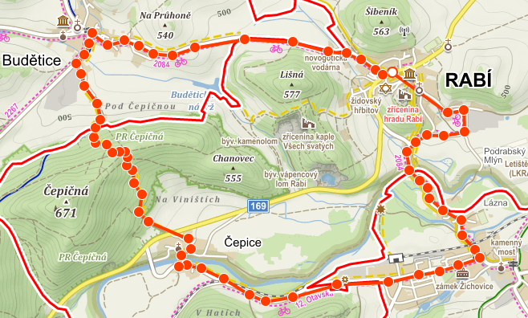

Výškový profil tohoto úseku je bez nějakých problému, spíše je ideální na krásnou klidnou vyhlídku: 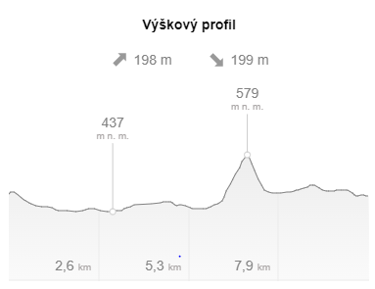
Významné památky nacházející se v částech naší trasy:

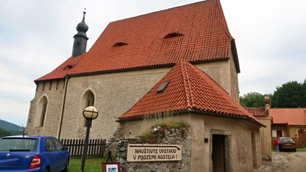
Kostel nejsvětější trojice
Před hradní branou pozdně gotický kostel Nejsvětější Trojice z r. 1498.
Architektonický styl: | gotika
Vyznání: | katolická církev
Diecéze: | Diecéze českobudějovická
Památkový status: | část kulturní památky

Novogotická vodárna
Nedaleko Rabí pod vrchem Šibeník stojí ve svahu vodárna. Byla postavena v novogotickém slohu ve 30. letech 20. století. Svým vzhledem patří mezi nejhezčí vodárny u nás. 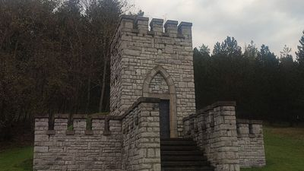

Zřícenina hradu Rabí
Můžete zde absolvovat dva prohlídkové okruhy s průvodcem. V rámci prvního okruhu navštívíte například velké nádvoří, Břeňkův palác, vyhlídkovou terasu či hladomornu. Na druhém okruhu si prohlédnete malé nádvoří, hradní sklepení s krápníkovou výzdobou, a především vystoupáte na 26 metrů vysokou obytnou věž.
K hradu vás ze stejnojmenné obce zavede žlutá turistická trasa. 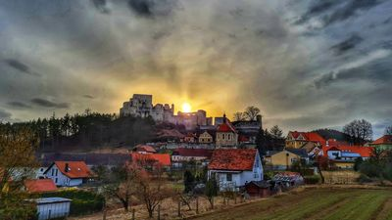

Židovský hřbitov
Židovský hřbitov byl založen před rokem 1724, poslední pohřeb zde proběhl v roce 1911. Dochovalo se 128 náhrobních kamenů, bohatě zdobený náhrobek z roku 1728 patří Jicchaku Salomonovi. Hřbitov ohraničený kamennou zdí je udržovaný.
